MUNICÍPIO DE ARAÇATUBA- TERMO DE COLABORAÇÃO 043/2023
RELATÓRIO DE ACOMPANHAMENTO DAS ATIVIDADES DESENVOLVIDAS
FEVEREIRO/2025
Nº | ATIVIDADES |  | RESPONSÁVEL PELA AÇÃO | Nº DE ATENDIMENTOS PREVISTOS/ANO | INDICADORES REALIZADOS NO PERÍODO | MEIOS DE VERIFICAÇÃO | OBSERVAÇÃO
1 | Curso de treinamento em manejo de animais silvestres |  | Associação Mata Ciliar | 0 | 0 | Lista de presença  Fotos  Ficha de avaliação | Os cursos são agendados no decorrer do ano
2 | Resgate de animais silvestres |  | Prefeitura/AMC/ outros | Ao menos 100 animais/ano | 0 |  | Pela prefeitura e/ou munícipes
3 | Recebimento e atendimento veterinário |  | Associação Mata Ciliar | Ao menos 100 animais/ano | 25 | Termo de entrada  Prontuário  Fotos
4 | Processo de reabilitação |  | Associação Mata Ciliar | Ao menos 20 animais/ano | 58 | Fichas de acompanhamento  Fotos
5 | Destinação | Óbitos | Associação Mata Ciliar | Ao menos 40 animais/ano |  | Ficha de destinação  Ficha de necropsia  Fotos | Os óbitos incluem animais provenientes de outros meses
 |  | Cativeiro |  |  | 0
6 | Soltura dos animais aptos |  | Associação Mata Ciliar | Dependem dos resultados da reabilitação estimados em 20% do número de animais recebidos |  | Ficha de destinação  Fotos | As solturas podem incluir animais de outros períodos

RELATÓRIO DE RECEBIMENTO DE ANIMAIS SILVESTRES DO MÊS DE
DEZEMBRO DO MUNICÍPIO DE ARAÇATUBA
RG | DATA DE ENTRADA | NOME COMUM | NOME CIENTÍFICO | MUNICÍPIO
2170 | 03/02/2025 | Periquitão-maracanã | P. leucophthalmus | Araçatuba
2171 | 03/02/2025 | Periquitão-maracanã | P. leucophthalmus | Araçatuba
2172 | 03/02/2025 | Lobo-guará | Crysocyon brachyurus | Araçatuba
2173 | 04/02/2025 | Periquitão-maracanã | P. leucophthalmus | Araçatuba
2174 | 04/02/2025 | Periquitão-maracanã | P. leucophthalmus | Araçatuba
2175 | 05/02/2025 | Periquitão-maracanã | P. leucophthalmus | Araçatuba
2176 | 05/02/2025 | Bico de lacre | Estrilda astrild | Araçatuba
2177 | 08/02/2025 | Bugio-preto | Alouatta caraya | Araçatuba
2178 | 08/02/2025 | Periquitão-maracanã | P. leucophthalmus | Araçatuba
2179 | 08/02/2025 | Periquitão-maracanã | P. leucophthalmus | Araçatuba
2180 | 09/02/2025 | Asa branca | Patagioenas picazuru | Araçatuba
2181 | 09/02/2025 | Periquitão-maracanã | P. leucophthalmus | Araçatuba
2182 | 09/02/2025 | Periquitão-maracanã | P. leucophthalmus | Araçatuba
2183 | 10/02/2025 | Raposinha do campo | Lycalopex vetullux | Araçatuba
2184 | 10/02/2025 | Periquitão-maracanã | P. leucophthalmus | Araçatuba
2185 | 10/02/2025 | Coruja-orelhuda | Asio clamator | Araçatuba
2186 | 11/02/2025 | Periquitão-maracanã | P. leucophthalmus | Araçatuba
2187 | 12/02/2025 | Bem-te-vi | Pitangus sulphuratus | Araçatuba
2188 | 13/02/2025 | Periquitão-maracanã | P. leucophthalmus | Araçatuba
2189 | 13/02/2025 | Periquitão-maracanã | P. leucophthalmus | Araçatuba
2190 | 13/02/2025 | Periquitão-maracanã | P. leucophthalmus | Araçatuba
2191 | 13/02/2025 | Periquitão-maracanã | P. leucophthalmus | Araçatuba
2192 | 13/02/2025 | Periquitão-maracanã | P. leucophthalmus | Araçatuba
2193 | 14/02/2025 | Periquitão-maracanã | P. leucophthalmus | Araçatuba
2194 | 14/02/2025 | Frango dágua azul | Porphyrio martinicus | Araçatuba
2195 | 27/02/2025 | Capivara | Hydrochoerus hydrochaeris | Araçatuba
Total: 25 animais

TABELA RESUMO
CLASSE | NÚMERO DE ANIMAIS | PORCENTAGEM (%)
AVES | 21 | 84
MAMÍFEROS | 4 | 16
RÉPTEIS | 0 | 0
TOTAL | 25 | 100

RELAÇÃO DE ÓBITOS DE ANIMAIS SILVESTRES
RG | DATA DE ENTRADA | DATA DE SAÍDA | NOME COMUM | NOME CIENTÍFICO
2171 | 03/02/2025 | 03/02/2025 | Periquitão-maracanã | P. leucophthalmus
2117 | 11/01/2025 | 01/02/2025 | Periquitão-maracanã | P. leucophthalmus
2174 | 04/02/2025 | 04/02/2025 | Periquitão-maracanã | P. leucophthalmus
2172 | 03/02/2025 | 03/02/2025 | Lobo-guará | Chrysocyon brachyurus
2166 | 31/01/2025 | 02/02/2025 | Periquitão-maracanã | P. leucophthalmus
2162 | 30/01/2025 | 04/02/2025 | Periquitão-maracanã | P. leucophthalmus
2145 | 23/01/2025 | 04/02/2025 | Periquitão-maracanã | P. leucophthalmus
2053 | 24/10/2024 | 07/02/2025 | Gavião carijó | Rupornis magnirostris
2126 | 16/01/2025 | 07/02/2025 | Periquitão-maracanã | P. leucophthalmus
2175 | 05/02/25 | 07/02/25 | Periquitão-maracanã | P. leucophthalmus
2178 | 08/02/25 | 08/02/25 | Periquitão-maracanã | P. leucophthalmus
2180 | 09/02/25 | 09/02/25 | Asa branca | Patagioenas picazuro
2181 | 09/02/25 | 09/02/25 | Periquitão-maracanã | P. leucophthalmus
2177 | 08/02/25 | 09/02/25 | Bugio-preto | Alouatta caraya
2183 | 10/02/25 | 10/02/25 | Raposinha-do-campo | Lycalopex vettulux
2144 | 22/01/25 | 13/02/25 | Periquitão-maracanã | P. leucophthalmus
2187 | 12/02/25 | 13/02/25 | Bem-te-vi | Pitangus sulphuratus
2190 | 13/02/25 | 13/02/25 | Periquitão-maracanã | P. leucophthalmus
2191 | 13/02/25 | 13/02/25 | Periquitão-maracanã | P. leucophthalmus
2182 | 09/02/25 | 14/02/25 | Periquitão-maracanã | P. leucophthalmus
2192 | 14/02/25 | 14/02/25 | Periquitão-maracanã | P. leucophthalmus
2193 | 14/02/25 | 14/02/25 | Periquitão-maracanã | P. leucophthalmus
2194 | 13/02/25 | 16/02/25 | Frango dágua azul | Porphyrio martinicus
2173 | 04/02/25 | 17/02/25 | Periquitão-maracanã | P. leucophthalmus
2185 | 10/02/25 | 02/03/25 | Coruja-orelhuda | Asio clamator
Total: 25 animais

TABELA RESUMO
CLASSE | NÚMERO DE ANIMAIS | PORCENTAGEM (%)
AVES | 23 | 76
MAMÍFEROS | 2 | 6
RÉPTEIS | 0 | 0
TOTAL | 30 | 100

RELAÇÃO DE SOLTURA DE ANIMAIS SILVESTRES

RG | DATA DE SAÍDA | NOME COMUM | NOME CIENTÍFICO
Total: 0 animais

TABELA RESUMO
CLASSE | NÚMERO DE ANIMAIS | PORCENTAGEM (%)
AVES | 0 | 0
MAMÍFEROS | 0 | 0
RÉPTEIS | 0 | 0
TOTAL | 0 | 100

RELAÇÃO DE FUGAS DE ANIMAIS SILVESTRES
RG | DATA DE FUGA | NOME COMUM | NOME CIENTÍFICO
Total: 0 animais

TABELA RESUMO
CLASSE | NÚMERO DE ANIMAIS | PORCENTAGEM (%)
AVES | 0 | 0
MAMÍFEROS | 0 | 0
RÉPTEIS | 0 | 0
TOTAL | 0 | 100

ANIMAIS SILVESTRES QUE PERMANECEM EM PROCESSO DE REABILITAÇÃO NA ASSOCIAÇÃO MATA CILIAR NO MUNICÍPIO DE ARAÇATUBA

RG | DATA DE ENTRADA | NOME COMUM | NOME CIENTÍFICO | MUNICÍPIO PROVENIENTE
07 | 31/08/2018 | Jabuti-piranga | Chelonoidis carbonaria | Birigui
234 | 03/05/2019 | Jabuti-piranga | Chelonoidis carbonaria | Araçatuba
246 | 03/06/2019 | Sagui-de-tufo-preto | Callithrix penicillata | Araçatuba
452 | 25/11/2019 | Jabuti-piranga | Chelonoidis carbonaria | Araçatuba
545 | 06/01/2020 | Jabuti-piranga | Chelonoidis carbonaria | Penapólis
581 | 27/01/2020 | Jabuti-piranga | Chelonoidis carbonaria | Penapólis
762 | 27/08/2020 | Cachorro-do-mato | Cerdocyon thous | Penapólis
902 | 14/11/2020 | Jabuti-piranga | Chelonoidis carbonaria | Araçatuba
1112 | 01/04/2021 | Tucano-toco | Ramphastos toco | Guararapes
1331 | 25/10/2021 | Jabuti-piranga | Chelonoidis carbonaria | Araçatuba
1332 | 25/10/2021 | Jabuti-piranga | Chelonoidis carbonaria | Araçatuba
1333 | 25/10/2021 | Jabuti-piranga | Chelonoidis carbonaria | Araçatuba
1334 | 25/10/2021 | Jabuti-piranga | Chelonoidis carbonaria | Araçatuba
1335 | 25/10/2021 | Jabuti-piranga | Chelonoidis carbonaria | Araçatuba
1336 | 25/10/2021 | Jabuti-piranga | Chelonoidis carbonaria | Araçatuba
1356 | 04/11/2021 | Sagui-de-tufo-branco | Callithrix jacchus | Araçatuba
1516 | 30/12/2021 | Jabuti-piranga | Chelonoidis carbonaria | Birigui
1569 | 19/01/2022 | Jabuti-piranga | Chelonoidis carbonaria | Araçatuba
1742 | 01/03/2022 | Jabuti-piranga | Chelonoidis carbonaria | Birigui
1814 | 01/05/2022 | Jabuti-piranga | Chelonoidis carbonaria | Araçatuba
1815 | 03/05/2022 | Jabuti-piranga | Chelonoidis carbonaria | Buritama
1824 | 13/05/2022 | Tamanduá-bandeira | Myrmecophaga tridactyla | Guararapes
1829 | 22/05/2022 | Bugio-ruivo | Alouatta guariba | Glicério
1973 | 29/09/2023 | Raposinha-do-campo | Lycalopex vetulus | Araçatuba
1974 | 29/09/2023 | Raposinha-do-campo | Lycalopex vetulus | Araçatuba
1997 | 28/05/2024 | Arara-canindé | Ara ararauna | Buritama
1998 | 31/05/2024 | Arara-canindé | Ara ararauna | Valparaíso
2002 | 07/06/2024 | Iguana | Iguana iguana | Araçatuba
2009 | 07/07/2024 | Tamanduá-bandeira | Myrmecophaga tridactyla | Barbosa
2012 | 08/08/2024 | Macaco-prego | Sapajus spp. | Birigui
2051 | 24/10/2024 | Gambá-de-orelha-branca | Didelphis albiventris | Araçatuba
2058 | 31/10/2024 | Gambá-de-orelha-branca | Didelphis albiventris | Araçatuba
2064 | 10/11/24 | Gavião carcará | C. plancus | Araçatuba
2069 | 25/11/24 | Jabuti | Chelonoidis sp. | Araçatuba
2070 | 26/11/24 | Maritaca | P. leucophthalmus | Araçatuba
2071 | 26/11/24 | Periquito do encontro amarelo | B. chiriri | Araçatuba
2114 | 06/01/2025 | Periquitão-maracanã | P. leucophthalmus | Araçatuba
2119 | 13/01/2025 | Periquitão-maracanã | P. leucophthalmus | Araçatuba
2120 | 13/01/2025 | Periquitão-maracanã | P. leucophthalmus | Araçatuba
2123 | 14/01/2025 | Periquitão-maracanã | P. leucophthalmus | Araçatuba
2124 | 14/01/2025 | Periquitão-maracanã | P. leucophthalmus | Araçatuba
2131 | 17/01/2025 | Periquitão-maracanã | P. leucophthalmus | Araçatuba
2132 | 17/01/2025 | Periquitão-maracanã | P. leucophthalmus | Araçatuba
2133 | 18/01/2025 | Curicaca | Theristicus caudatus | Araçatuba
2137 | 20/01/2025 | Tucano toco | Ramphasto toco
2138 | 20/01/2025 | Periquito-do-encontro-amarelo | Brotogeris chiriri
2140 | 21/01/2025 | Jandaia | Aratinga auricapillus
2143 | 22/01/2025 | Periquitão-maracanã | P. leucophthalmus | Araçatuba
2146 | 23/01/2025 | Periquitão-maracanã | P. leucophthalmus | Araçatuba
2151 | 25/01/2025 | Jabuti | Chelonoidis spp.
2152 | 25/01/2025 | Canário-da-terra | Sicalis flaveola
2154 | 27/01/2025 | Periquitão-maracanã | P. leucophthalmus | Araçatuba
2155 | 27/01/2025 | Periquitão-maracanã | P. leucophthalmus | Araçatuba
2158 | 29/01/2025 | Passeriforme | -
2161 | 30/01/2025 | Irerê | Dendrocygna viduata
2165 | 31/01/2025 | Periquitão-maracanã | P. leucophthalmus | Araçatuba
2167 | 31/01/2025 | Periquitão-maracanã | P. leucophthalmus | Araçatuba
2168 | 31/01/2025 | Periquitão-maracanã | P. leucophthalmus | Araçatuba
TOTAL: 58 animais

RELATÓRIO FOTOGRÁFICO DE ANIMAIS SILVESTRES NO MÊS DE JANEIRO DO
MUNICÍPIO DE ARAÇATUBA

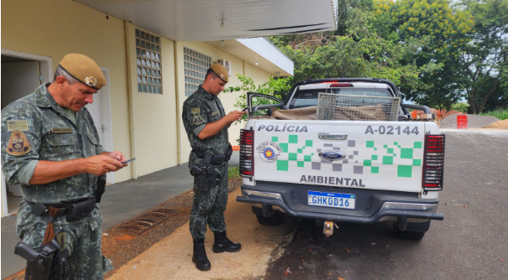
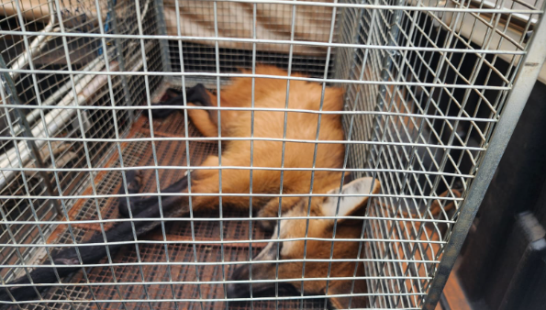
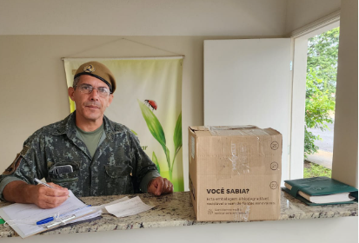
03/02/25 – Periquitão maracanã (2170, 2171) e Lobo-guará (2172) encontrados em via pública. Entregues pela polícia ambiental de Araçatuba.

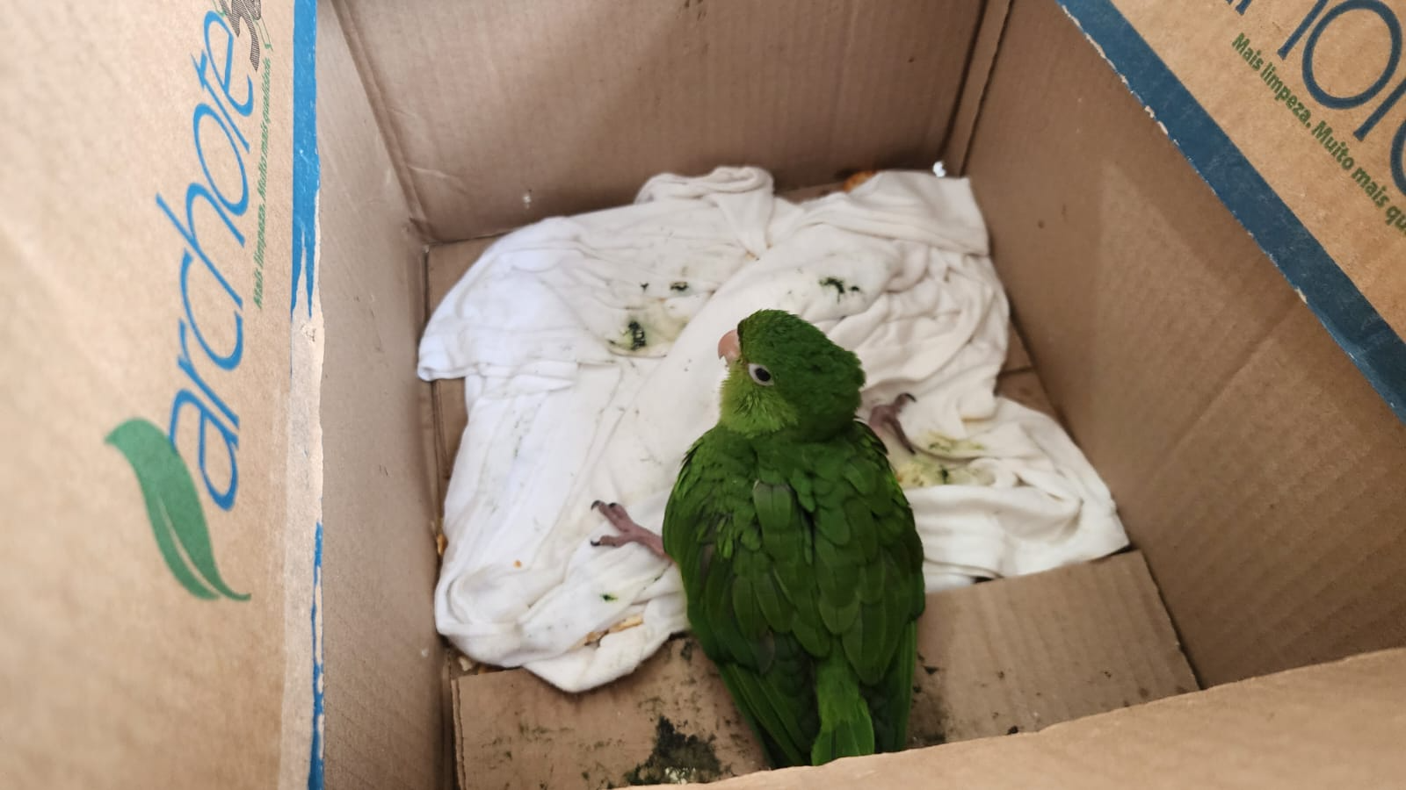
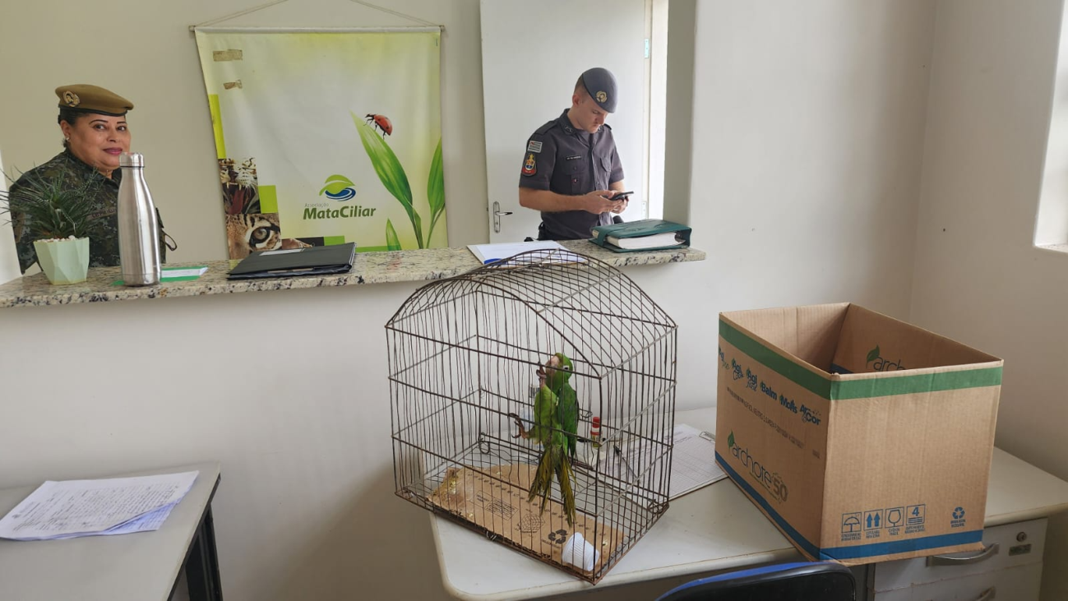
04/02/25 – Periquitão maracanã (2173, 2174) encontrados em via pública. Entregues pela polícia ambiental de Araçatuba.

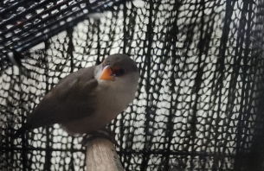

05/02/25 – Periquitão-maracanã (2175) e Bico-de-lacre (2176) encontrados em via pública. Entregues pela polícia ambiental de Araçatuba.
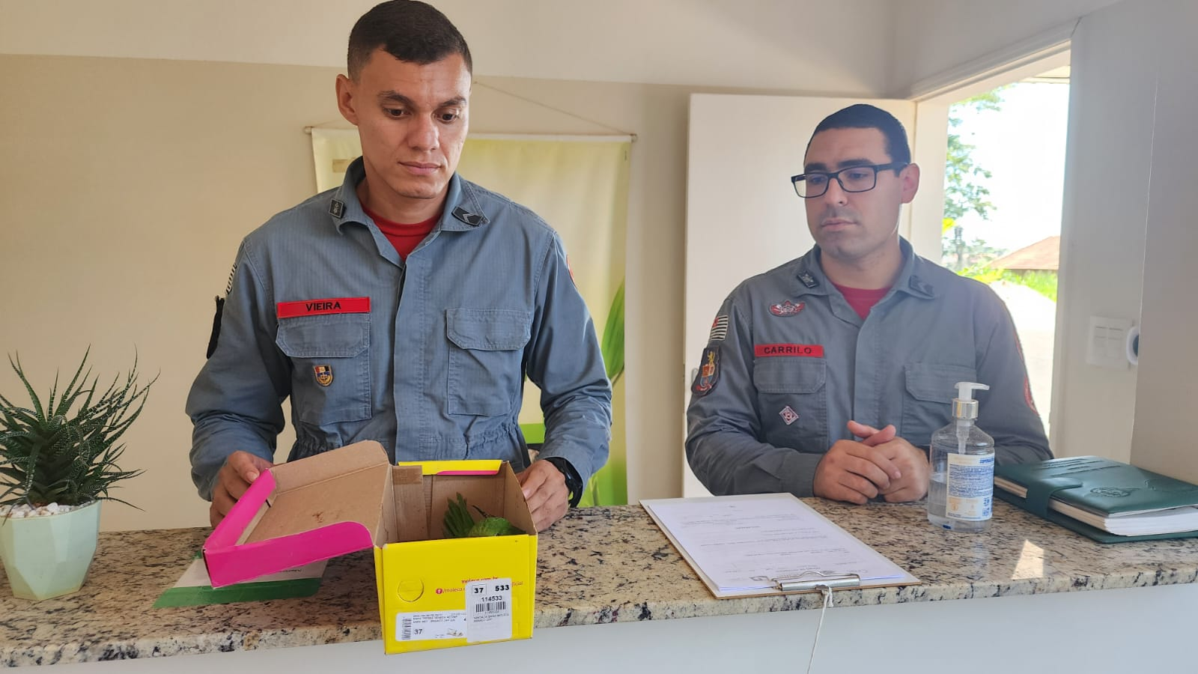
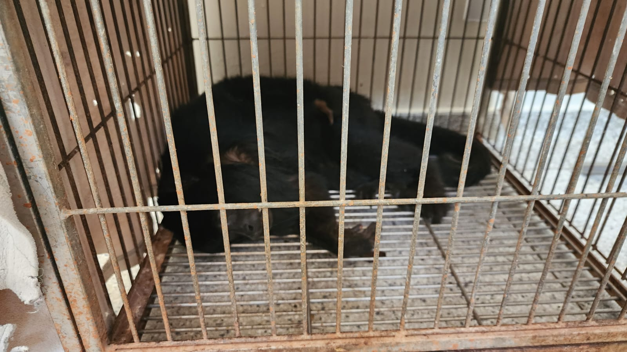
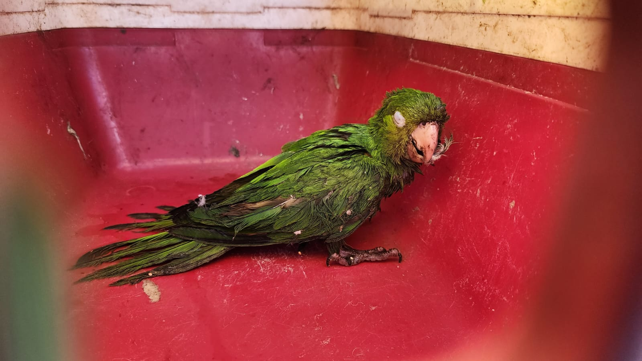

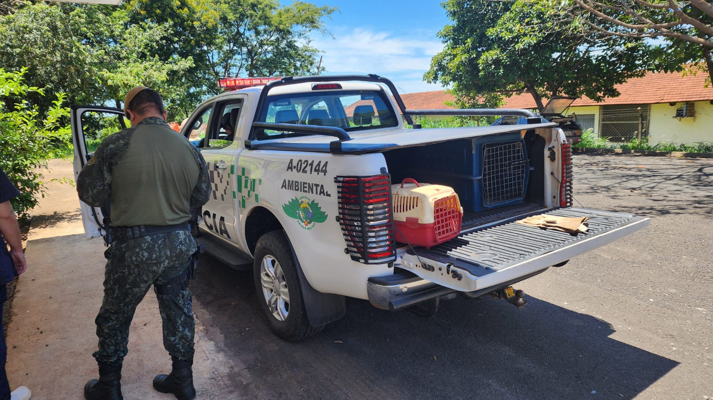
08/02/25 – Periquitão-maracanã (2178, 2179) e Bugio-preto (2177) encontrados em via pública. Entregues pela polícia ambiental de Araçatuba.

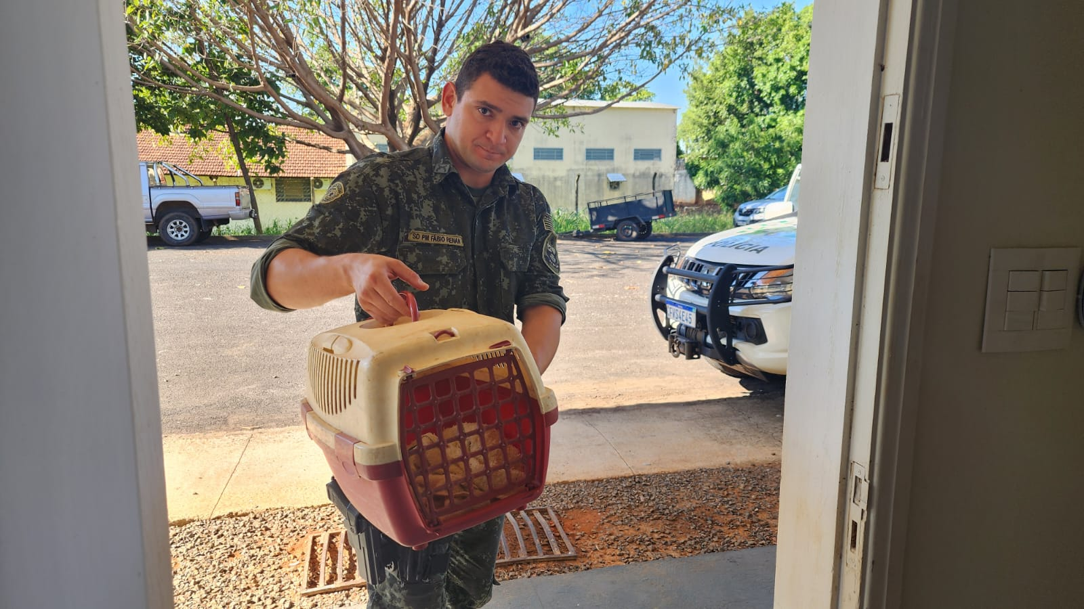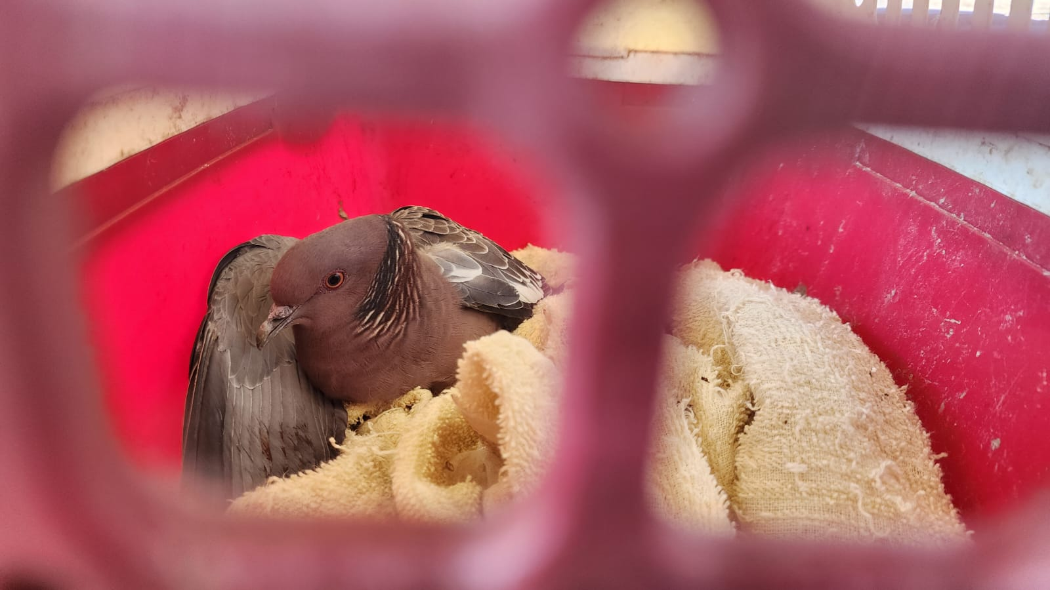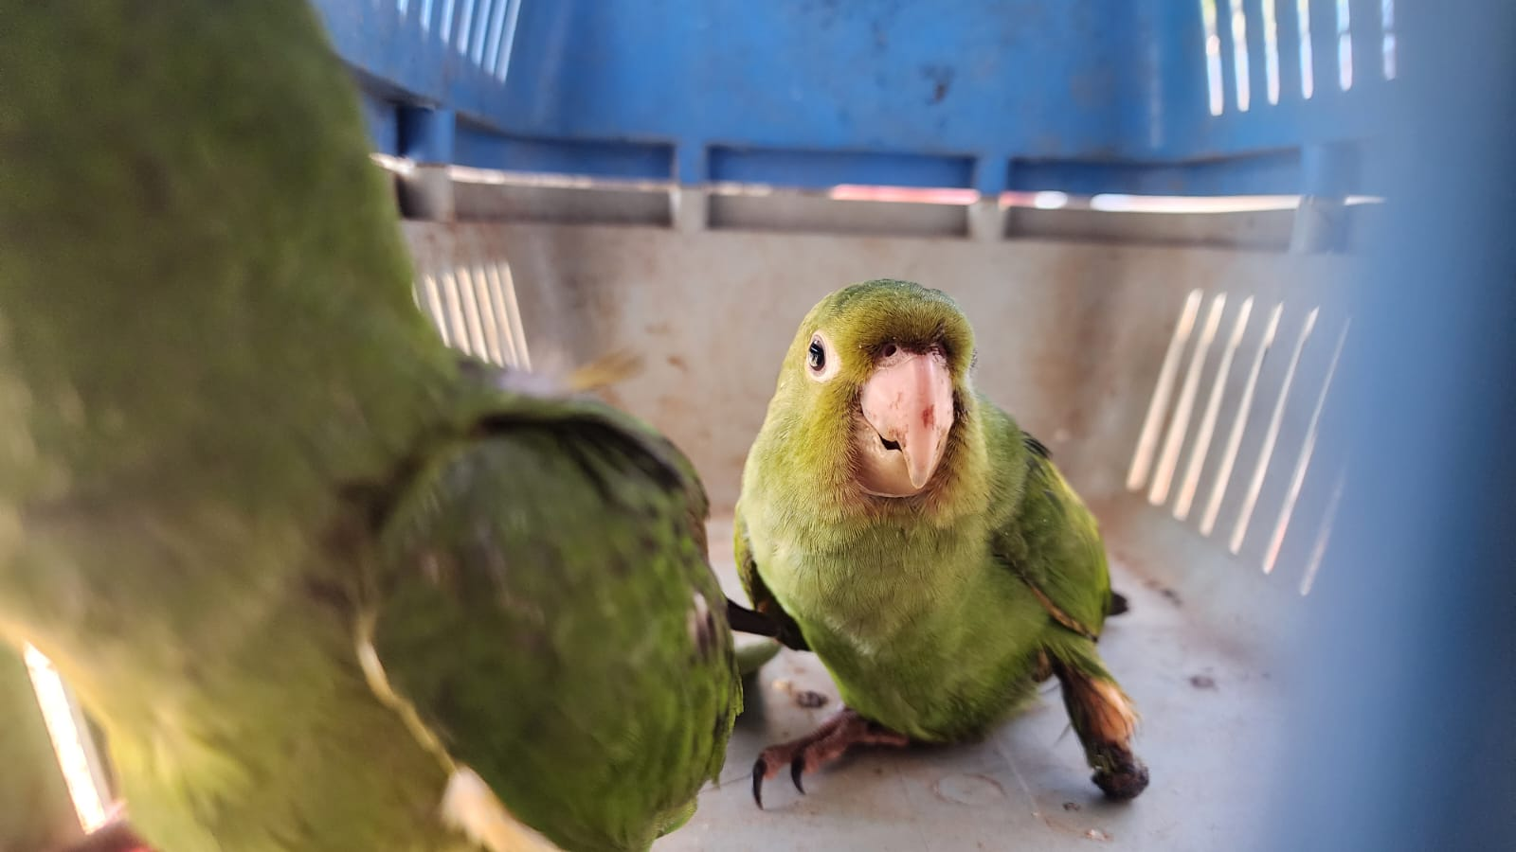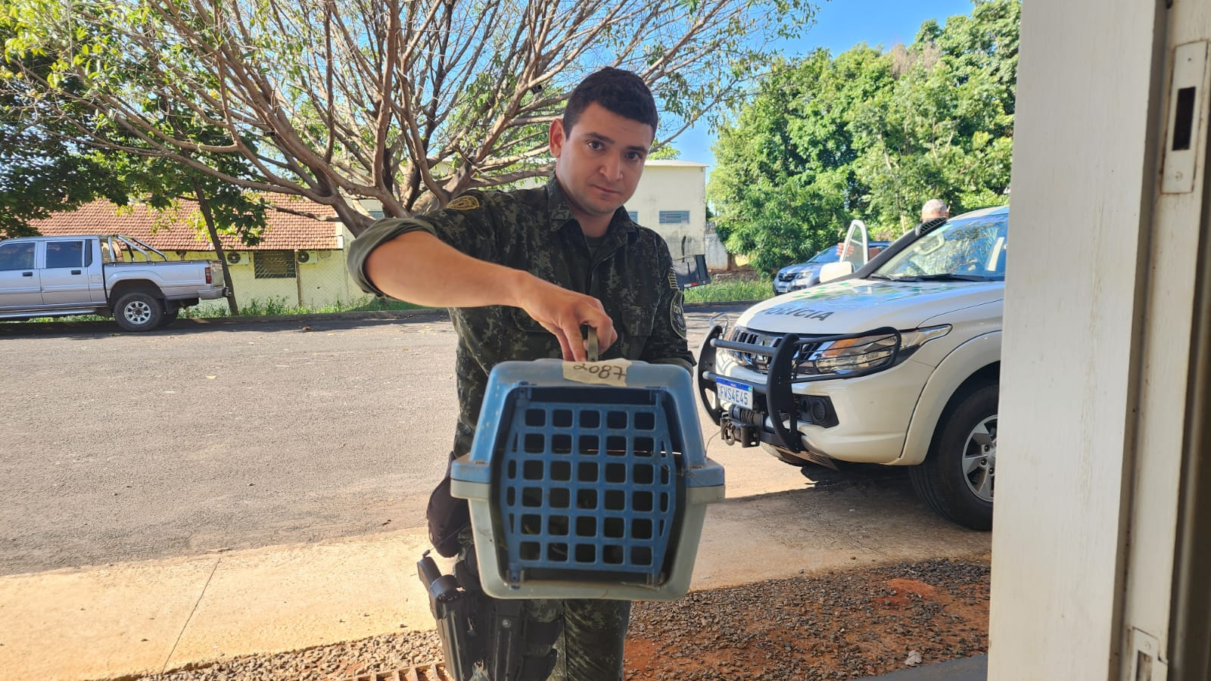
09/02/25 – Periquitão-maracanã (2181, 2182) e Asa-branca (2180) encontrados em via pública. Entregues pela polícia ambiental de Araçatuba.

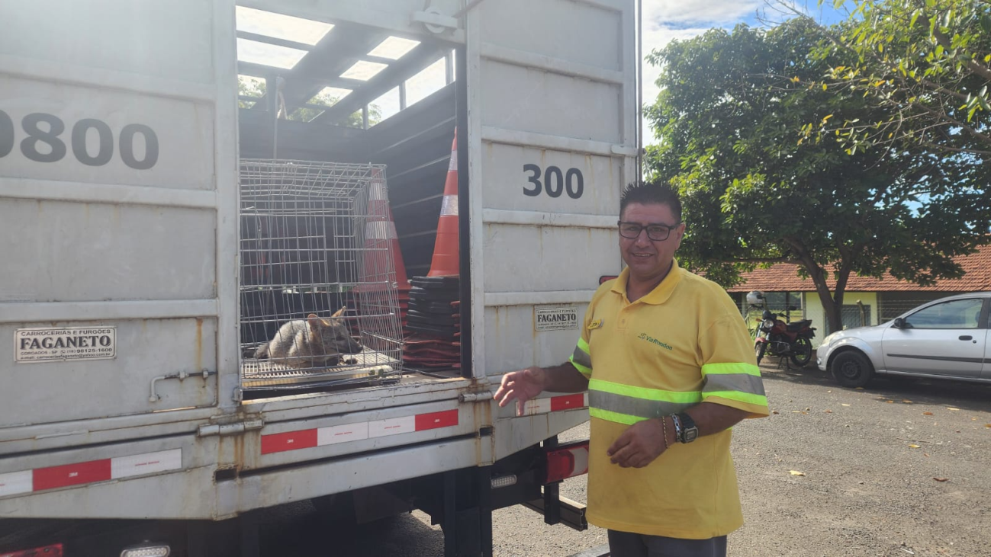
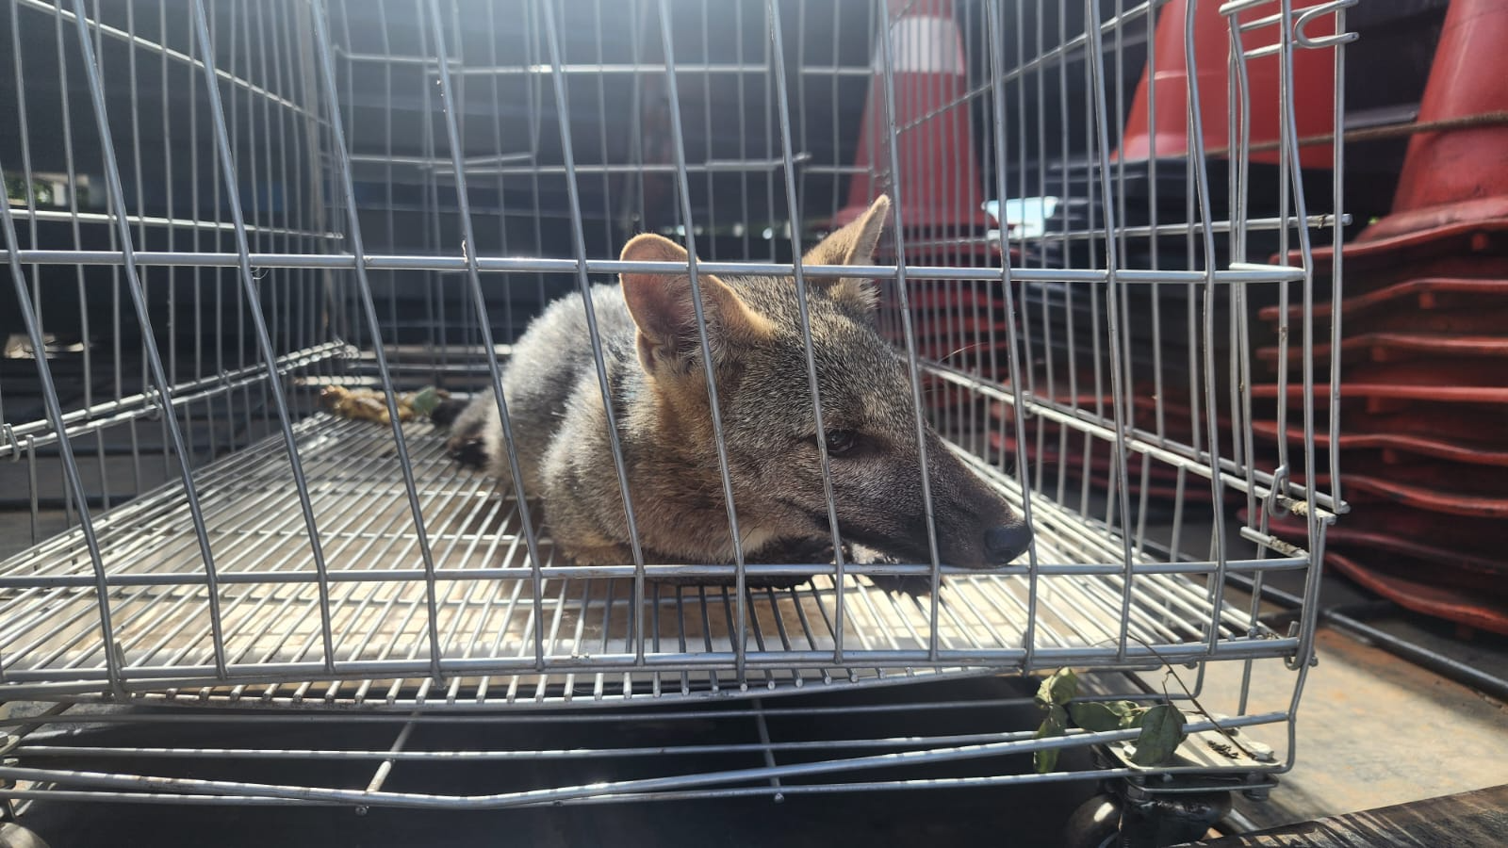
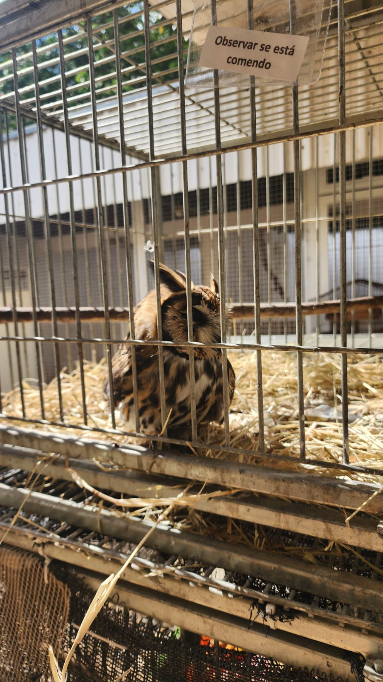
10/02/25 – Raposinha do campo (2183), Periquitão maracanã (2184) e coruja-orelhuda (2185) encontrados em via pública. Entregues pela polícia ambiental de Araçatuba.

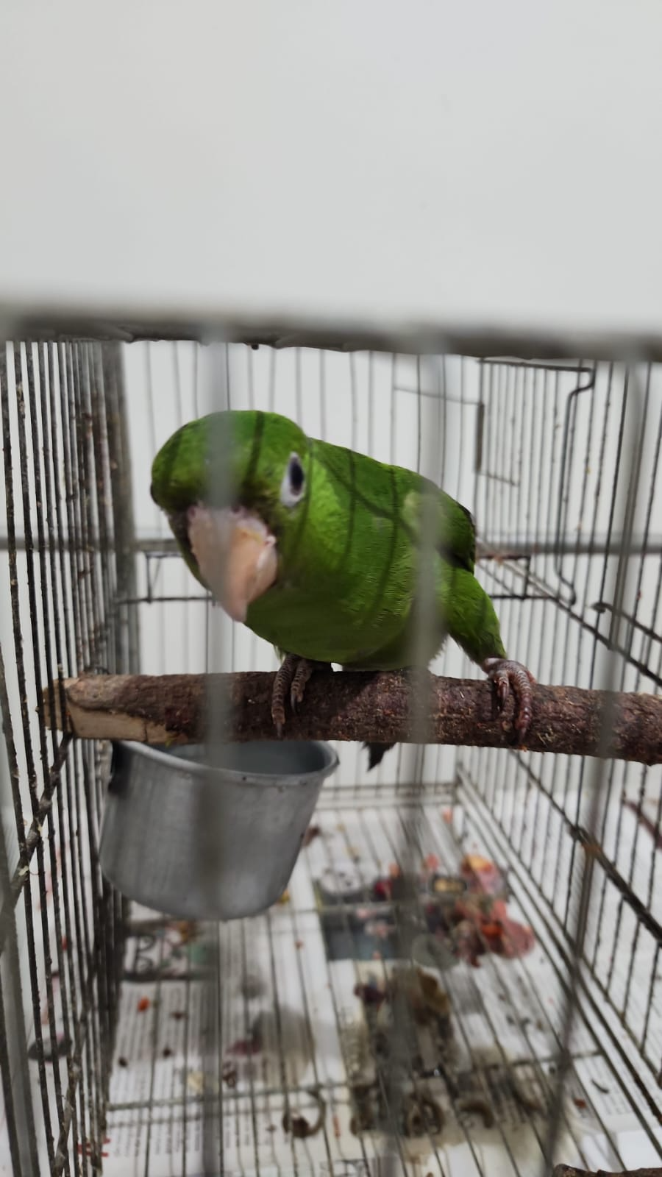
11/02/25 – Periquitão maracanã (2186) encontrados em via pública. Entregues pela polícia ambiental de Araçatuba.

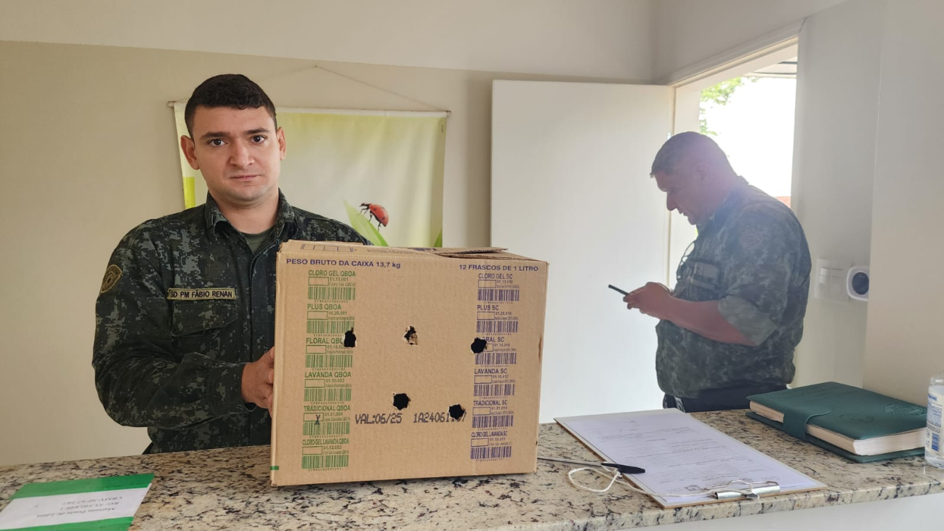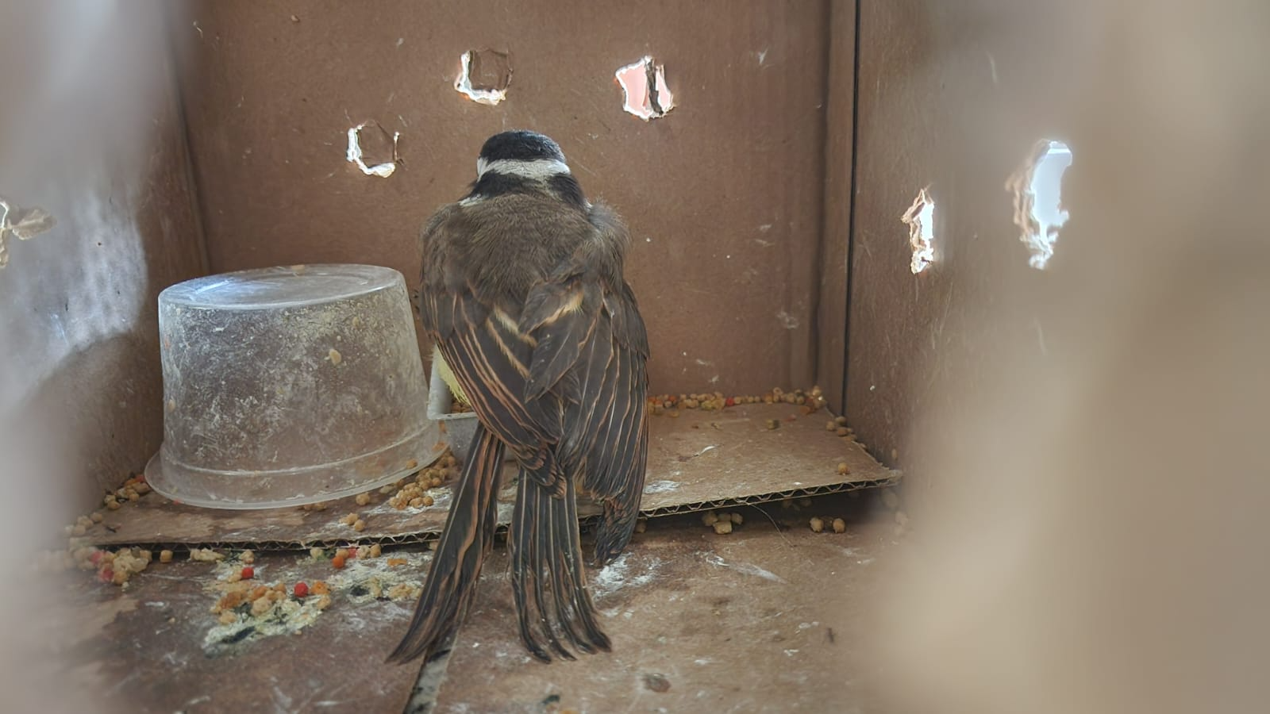
12/02/25 – Bem-te-vi (2187) encontrados em via pública. Entregues pela polícia ambiental de Araçatuba.
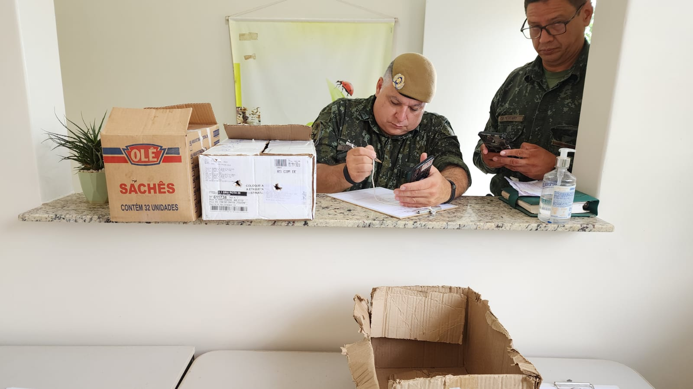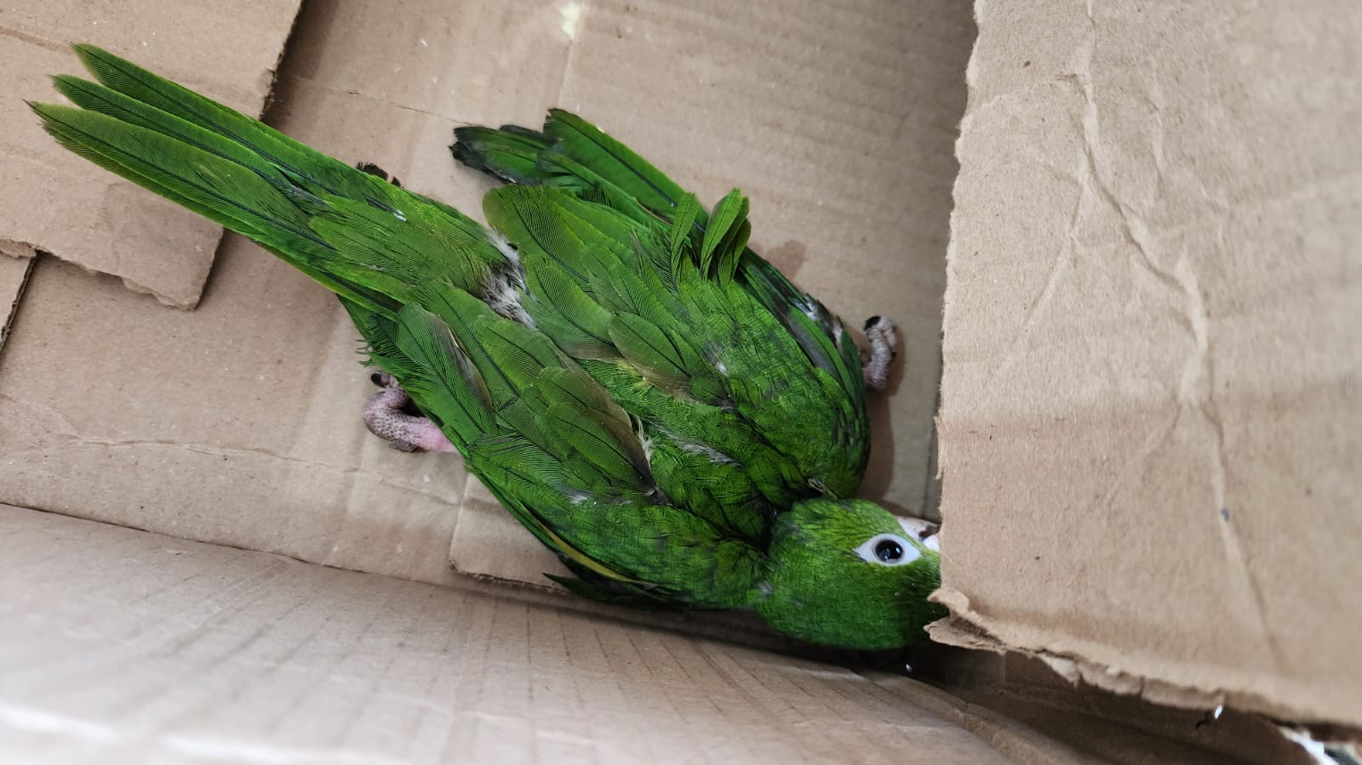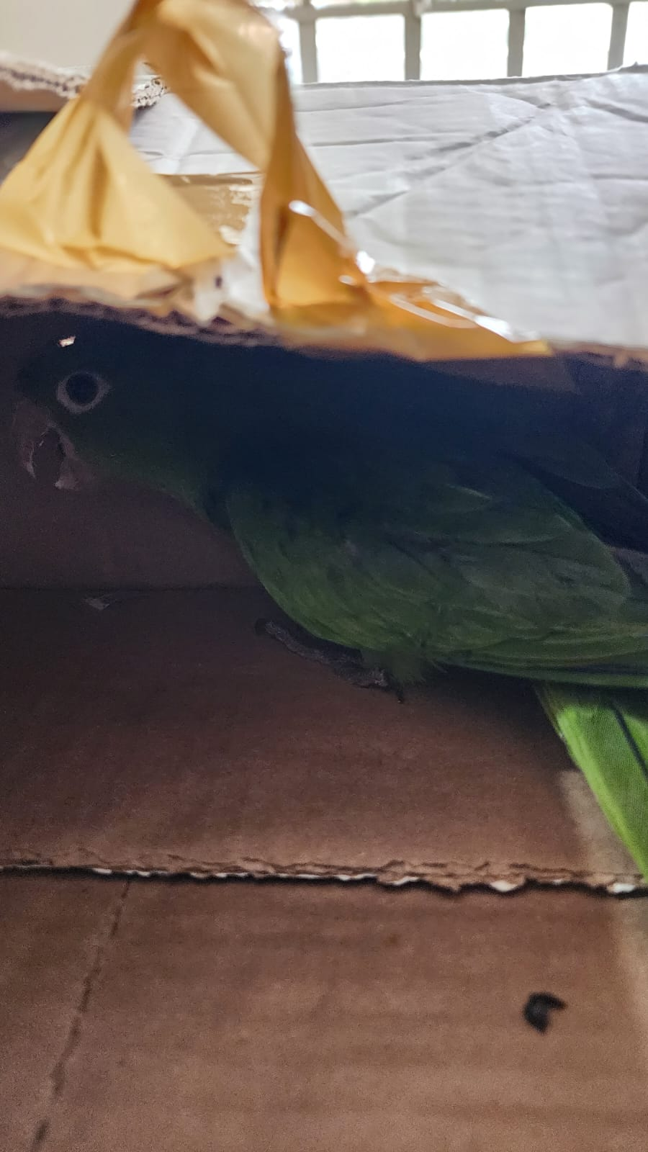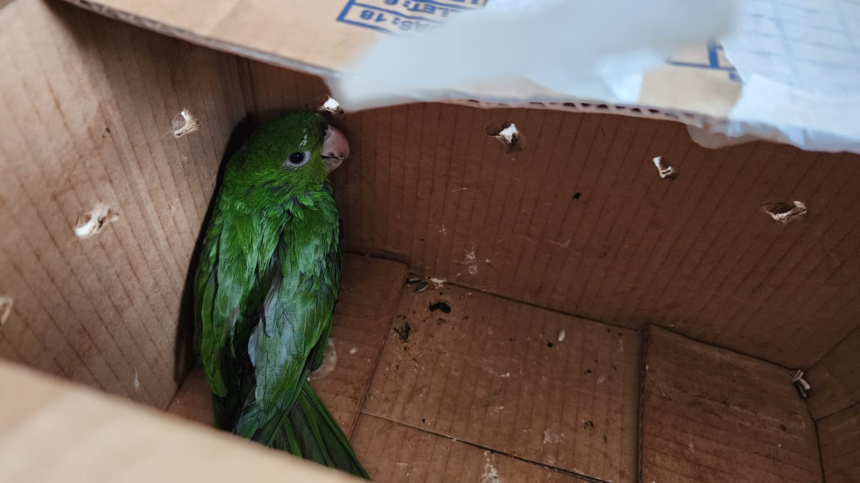
13/02/25 – Periquitão maracanã (2188, 2189, 2190, 2191, 2192) encontrados em via pública. Entregues pela polícia ambiental de Araçatuba.

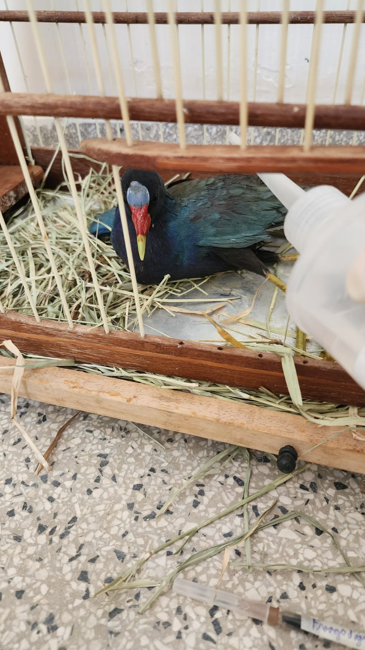
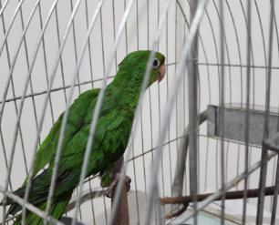
14/02/25 – Periquitão maracanã (2193) e Frango-dágua azul (2194) encontrados em via pública. Entregues pela polícia ambiental de Araçatuba.

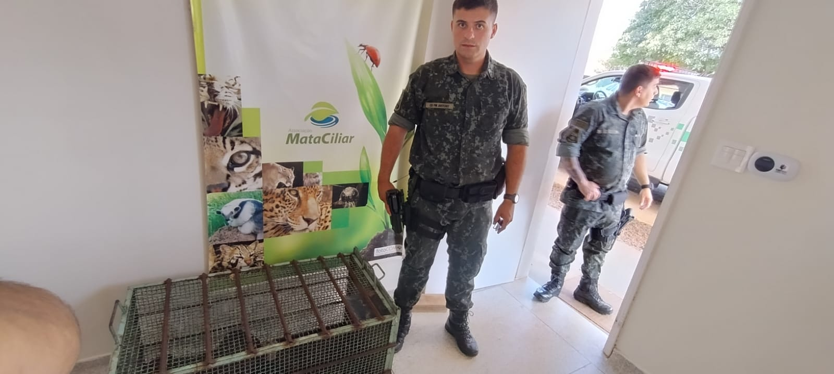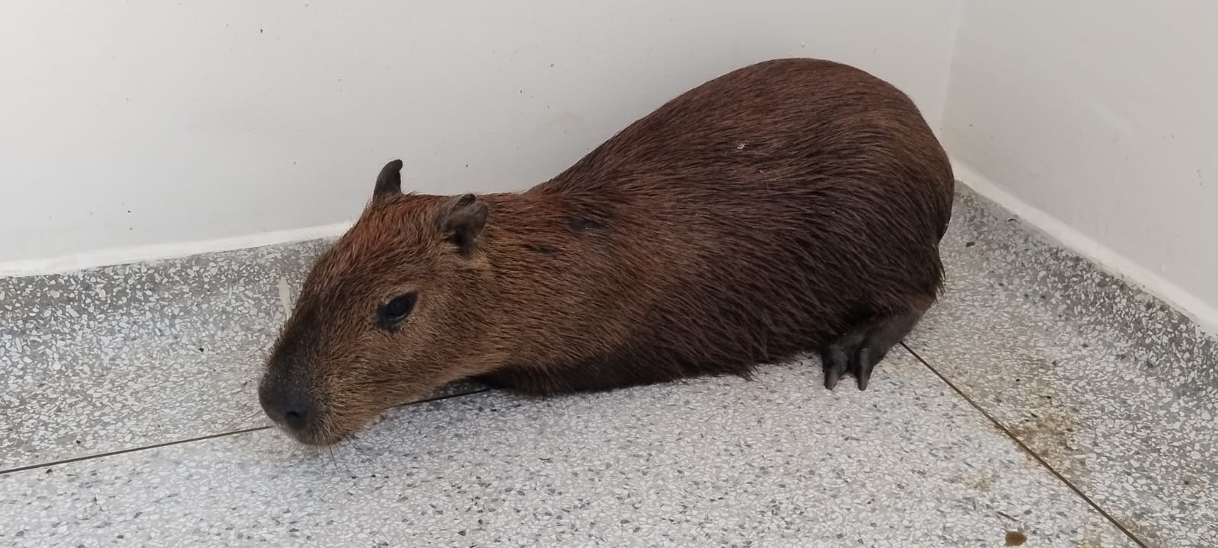
27/02/2025-Capivara RG: 2195 animal trazido pela polícia ambiental,Araçatuba

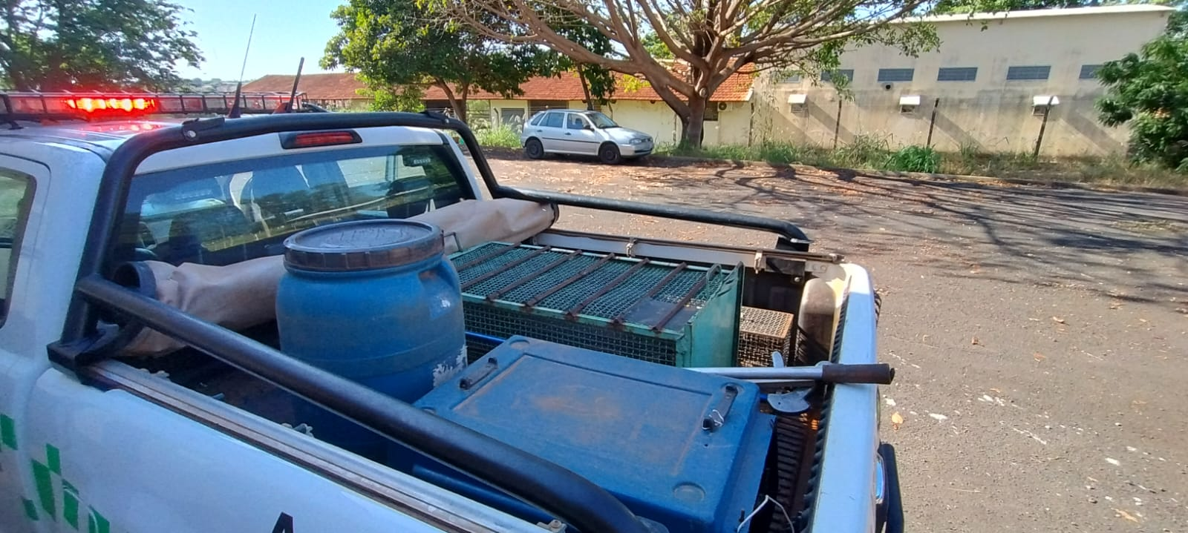
27/02/2025-Capivara RG: 2195 animal sendo buscado pela polícia ambiental para transferência.

